新 书 推 荐

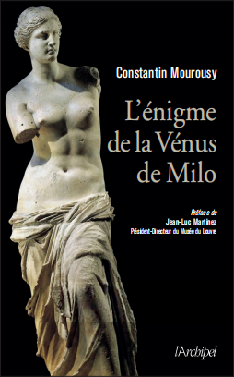
中文书名：《米洛斯的维纳斯雕像之谜》
法文书名：L’Énigme de la Vénus de Milo
英文书名：The Venus De Milo Enigma
作 者：Constantin Mourousy
出 版 社：Edition de l’Archipel
代理公司：ANA/Connie Xiao
页 数：220页
出版时间：2020年3月
代理地区：中国大陆、台湾
审读资料：电子稿（法语）
类 型：大众文化/历史

这是有关一个200年前被发现且全球闻名的雕像的惊人故事！

内容简介：

米洛斯的维纳斯雕像（The Venus de Milo），是法国巴黎卢浮宫的镇馆之宝之一，每年有数百万的游客前来一睹它的风采。但是这尊来自塞克拉兹（Cyclades）群岛的雕像，一直都藏有惊天的秘密。这尊雕像于公元前二世纪被制造出来，但人们一直不知道它的雕塑者究竟是谁。此外，米洛斯的维纳斯在一场战斗中失去了一双手臂，这个故事可以称得上是有史以来最好的冒险故事了。

这本书详细讲述了1820年，希腊独立前夕，这尊雕像从梅洛斯（Melos）岛到法国的旅程。这段旅程涉及到的主要人物包括一名希腊牧师、法国驻米洛（Milo）的副领事、一名海军学员、法国驻君士坦丁堡的大使和贵族尼古拉斯·穆鲁西（Nicolas Mourousy），本书作者的祖先。

作者简介：

君士坦丁·帕夫洛维奇·穆鲁西（Constantin Pavlovitch Mourousy）出生于1942年，是希腊穆鲁西家族的继承人。1987年，他创立了欧洲圣弗拉德米尔协会（Association Européenne de Saint Vladimir），致力于加强法国与俄罗斯的友谊，帮助俄罗斯的儿童和老人。这本书的前言由卢浮宫博物馆馆长、古希腊雕塑专家让-吕克·马丁内斯（Jean-Luc Martinez）所著。

谢谢您的阅读！
请将回馈信息发至：萧涵糠(Connie Xiao)
安德鲁﹒纳伯格联合国际有限公司北京代表处
北京市海淀区中关村大街甲59号中国人民大学文化大厦1705室, 邮编：100872
电话：010-82449325
传真：010-82504200
Email: Connie@nurnberg.com.cn
网址：www.nurnberg.com.cn
微博：http://weibo.com/nurnberg
豆瓣小站：http://site.douban.com/110577/
微信订阅号：ANABJ2002

